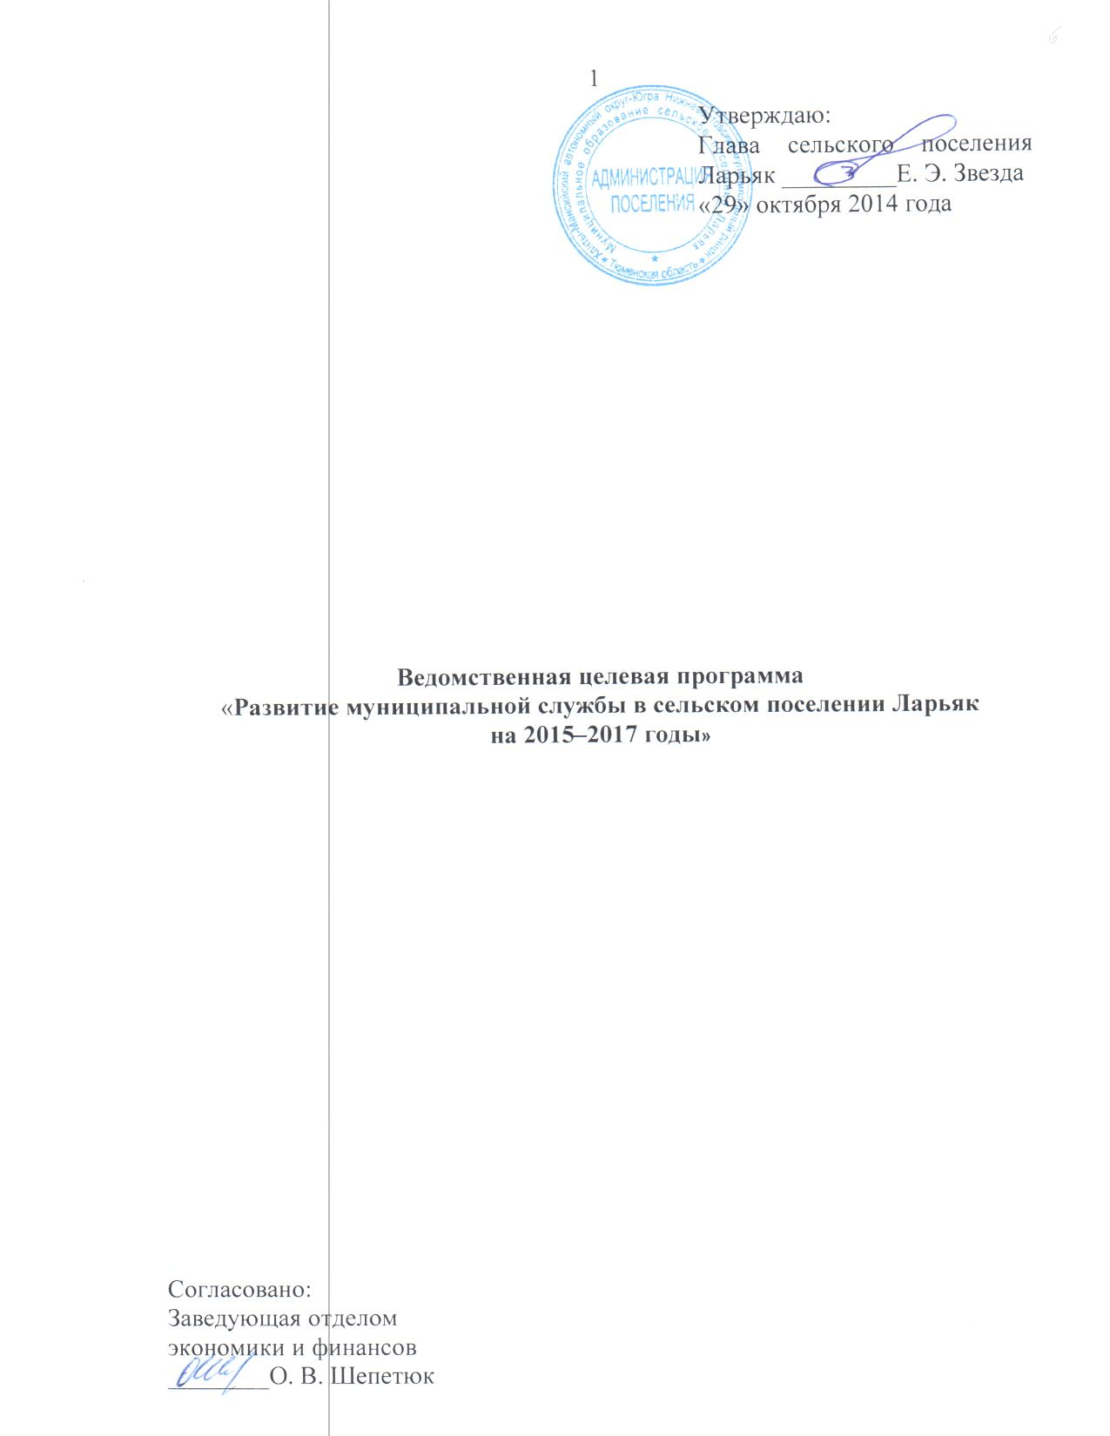

Ведомственная целевая программа
«Развитие муниципальной службы в сельском поселении Ларьяк
на 2015–2017 годы»

Паспорт программы

Наименование субъекта  бюджетного планирования  Наименование программы  Должностное лицо, утвердившее программу, дата утверждения  Цель и задачи программы  Ожидаемые непосредственные результаты реализации целевой программы  Сроки реализации целевой программы  Объемы и источники финансирования целевой программы  Ожидаемые конечные результаты реализации целевой программы (показатели эффективности) | Администрация сельского поселения Ларьяк  Развитие муниципальной службы в сельском поселении Ларьяк на 2015-2017 годы  Глава администрации сельского поселения Ларьяк Е. Э. Звезда,  29.10.2014г.  Цели: повышение эффективности муниципальной службы в сельском поселении Ларьяк.  Задачи: совершенствование и мониторинг сложившейся нормативной правовой базы в сфере муниципальной службы;  совершенствование системы управления кадровыми процессами в организации муниципальной службы в администрации сельского поселения;  повышение профессиональной компетенции муниципальных служащих администрации сельского поселения;  формирование современных условий для обеспечения развития муниципальной службы  количество муниципальных служащих администрации сельского поселения, прошедших обучение на курсах повышения квалификации, – 9 человек за весь период реализации целевой программы;  количество муниципальных служащих администрации сельского поселения, принявших участие в тематических семинарах по актуальным темам, – 6 человек за весь период реализации программы  2015–2017 годы  общий объем финансирования целевой программы за чет средств бюджета сельского поселения составляет 210,0 тыс. руб., в том числе по годам:  2015 год – 70,0 тыс. рублей;  2016 год – 70,0 тыс. рублей;  2017 год – 70,0 тыс. рублей.  Источником финансирования программы является бюджет сельского поселения. Объемы финансирования программы на 2015–2017 годы могут подлежать корректировке в течение финансового года, исходя из возможностей бюджета сельского поселения, путем уточнения по сумме и мероприятиям  унификация муниципальных правовых актов по вопросам организации муниципальной службы;  ведение на постоянной основе автоматизированного кадрового делопроизводства;  увеличение доли муниципальных служащих, прошедших обучение на курсах повышения квалификации.

I. Характеристика проблемы, на решение которой направлена
целевая программа

Программа разработана в соответствии с Федеральными законами от 06.10.2003 № 131-ФЗ «Об общих принципах организации местного самоуправления в Российской Федерации», от 02.03.2007 № 25-ФЗ «О муниципальной службе в Российской Федерации», Законом Ханты-Мансийского автономного округа – Югры от 20.07.2007 № 113-оз «Об отдельных вопросах муниципальной службы в Ханты-Мансийском автономном округе – Югре», постановлением Правительства Ханты-Мансийского автономного округа – Югры от 09.10.2010 № 243-п «О целевой программе Ханты-Мансийского автономного округа – Югры «Развитие государственной гражданской службы, муниципальной службы и резерва управленческих кадров в Ханты-Мансийском автономном округе – Югре на 2011–2013 годы»,
Реализация данной программы должна способствовать формированию у муниципальных служащих необходимых профессиональных знаний, умений и навыков, позволяющих эффективно выполнять должностные обязанности в администрации сельского поселения.

II. Основные цели и задачи целевой программы,
целевые показатели, показатели эффективности

Основной целью программы является повышение эффективности муниципальной службы в сельском поселении Ларьяк.
Для достижения указанной цели должны быть решены следующие задачи муниципальной программы:
совершенствование и мониторинг сложившейся нормативной правовой базы в сфере муниципальной службы;
совершенствование системы управления кадровыми процессами в организации муниципальной службы в администрации поселения;
повышение профессиональной компетенции муниципальных служащих администрации поселения;
формирование современных условий для обеспечения развития муниципальной службы.
Характеристика целевых показателей целевой программы приведена в приложении 1 к целевой программе.

III. Программные мероприятия

Программные мероприятия направлены на решение поставленных задач в комплексе в течение всего срока реализации программы.
Выполнение мероприятий программы осуществляется в соответствии с законодательством Российской Федерации о размещении заказов для муниципальных нужд, иными законодательными актами Российской Федерации, Ханты-Мансийского автономного округа – Югры, а также в соответствии с муниципальными правовыми актами администрации поселения.
Перечень основных программных мероприятий приведен в приложении 2 к программе.

IV. Обоснование ресурсного обеспечения программы

Общий объем финансирования программы за чет средств бюджета поселения составляет 210,0 тыс. руб., в том числе по годам:
2015 год – 70,0 тыс. рублей;
2016 год – 70,0 тыс. рублей;
2017 год – 70,0 тыс. рублей.
Источником финансирования программы является бюджет сельского поселения. Объемы финансирования программы на 2015–2017 годы могут подлежать корректировке в течение финансового года, исходя из возможностей бюджета сельского поселения, путем уточнения по сумме и мероприятиям.

V. Механизм реализации муниципальной программы

Муниципальная программа реализуется в соответствии с законодательством Российской Федерации, Ханты-Мансийского автономного округа – Югры.
Механизм реализации программы включает следующие элементы:
разработку и принятие нормативных правовых актов, необходимых для выполнения программы;
передачу при необходимости части функций ответственного исполнителя и соисполнителей подведомственным учреждениям (организациям), которым ответственный исполнитель и соисполнители могут передавать в установленном порядке выполнение части своих функций;
совершенствование организационной структуры управления программой с четким определением состава, функций, механизмов, координации действий ответственного исполнителя и соисполнителей мероприятий программы;
ежегодную подготовку и уточнение перечня программных мероприятий на очередной финансовый год и на плановый период, уточнение затрат на реализацию программных мероприятий;
осуществление мониторинга и оценки результативности мероприятий, анализ и предоставление главе администрации сельского поселения отчетов о реализации мероприятий программы;
утверждение расходов на муниципальную программу в соответствии с предусмотренными мероприятиями;
ежегодно в порядке, установленном нормативными правовыми актами администрации сельского поселения, согласование уточненных показателей эффективности выполнения мероприятий программы на соответствующий год;
размещение в средствах массовой информации и на официальном веб-сайте администрации сельского поселения информации о ходе и результатах реализации программы.
Управление и контроль за реализацией программы осуществляет ответственный исполнитель программы – специалист отдела кадров администрации сельского поселения Ларьяк.
Ответственный исполнитель программы реализует свои функции и полномочия в соответствии с законодательством Российской Федерации, Ханты-Мансийского автономного округа – Югры.
Текущее управление программой осуществляет специалист отдела кадров администрации сельского поселения.
Специалист отдела кадров администрации поселения:
разрабатывает в пределах своих полномочий проекты муниципальных правовых актов, необходимых для выполнения программы;
несет ответственность за своевременную и качественную реализацию целевой программы, обеспечивает эффективное использование средств, выделяемых на ее реализацию;
подготавливает и уточняет перечень программных мероприятий на очередной финансовый год и плановый период, уточняет затраты по программным мероприятиям, а также механизм реализации целевой программы;
представляет в отдел экономики и финансов администрации поселения сведения, необходимые для проведения мониторинга реализации целевой программы;
согласовывает с отделом экономики и финансов администрации сельского поселения общий объем кассового расхода бюджетных средств соответствующей программы.
Оценка эффективности реализации целевой программы осуществляется в порядке, установленном муниципальными правовыми актами.
В целях обеспечения мониторинга и анализа хода реализации муниципальной программы ответственный исполнитель ежегодно согласовывает с отделом экономики и финансов администрации сельского поселения, уточненные показатели эффективности муниципальной программы на соответствующий год и ежеквартально отчитывается о ходе их выполнения.
Для обеспечения контроля и анализа хода реализации программы ответственный исполнитель производит сопоставление показателей эффективности выполнения мероприятий муниципальной программы с целевыми показателями.
Контроль за исполнением муниципальной программы осуществляет глава администрации сельского поселения.

Приложение 1 к ведомственной целевой
программе «Развитие муниципальной службы в сельском поселении Ларьяк на 2015–2017 годы»

Перечень основных программных мероприятий ведомственной целевой программы поселения
«Развитие муниципальной службы в сельском поселении Ларьяк на 2015–2017 годы»

№ п/п | Мероприятия Программы | Соисполнитель |  | Срок  выполнения | Финансовые затраты на  реализацию (тыс. руб.) |  |  |  |  | Источники  финансирования
 |  |  |  |  | всего | в том числе по годам
 |  |  |  |  |  | 2015 | 2016 |  | 2017
1 | 2 | 3 |  | 4 | 5 | 6 | 7 |  | 8 | 9
Цель: повышение эффективности муниципальной службы в сельском поселении Ларьяк
Задача 1: совершенствование и мониторинг сложившейся нормативной правовой базы в сфере муниципальной службы
1. | Осуществление мониторинга нормативных правовых актов по вопросам развития муниципальной службы |  | Специалист отдела кадров администрации сельского поселения | 2015–2017  годы | не требует финансирования
2. | Формирование предложений по  совершенствованию правовой базы в сфере муниципальной службы в администрации сельского поселения |  | Специалист отдела кадров администрации сельского поселения | 2015–2017  годы | не требует финансирования
3. | Приведение действующих муниципальных правовых актов поселения в соответствие с действующим законодательством либо отмена устаревших нормативных правовых актов |  | Специалист отдела кадров администрации сельского поселения | 2015–2017  годы | не требует финансирования
 | Итого по задаче 1 |  |  | 2015–2017  годы | не требует финансирования
Задача 2: совершенствование системы управления кадровыми процессами в организации муниципальной службы в
администрации сельского поселения
1. | Обеспечение сопровождения специализированного программного продукта с целью автоматизации кадрового делопроизводства и ведения реестра муниципальных служащих в администрации сельского поселения |  | Специалист отдела кадров администрации сельского поселения | 2015–2017  годы | не требует финансирования
2. | Ведение Реестра должностей муниципальной службы в администрации поселения |  | Специалист отдела кадров администрации сельского поселения | 2015–2017  годы | не требует финансирования
 | Итого по задаче 2 |  |  | 2015–2017  годы | не требует финансирования
Задача 3: повышение профессиональной компетенции муниципальных служащих администрации сельского поселения
1. | Разработка и утверждение плана подготовки, переподготовки и повышения квалификации муниципальных служащих администрации поселения |  | Специалист отдела кадров администрации сельского поселения | 2015–2017  годы | не требует финансирования
2. | Реализация плана подготовки, переподготовки и повышения квалификации муниципальных служащих администрации поселения |  | Специалист отдела кадров администрации сельского поселения | 2015–2017  годы | 105,0 | 35,0 | 35,0 | 35,0 |  | бюджет сельского поселения
 | Итого по задаче 3 |  |  | 2015–2017  годы | 105,0 | 35,0 | 35,0 | 35,0 |  | бюджет сельского поселения
Задача 4: формирование современных условий для обеспечения развития муниципальной службы
1. | Формирование кадрового резерва и организация работы с ним |  | Специалист отдела кадров администрации сельского поселения | 2015–2017  годы | не требует финансирования
2. | Участие в переподготовке и повышении квалификации, обучающих семинарах для муниципальных служащих администрации сельского поселения счет средств Ханты-Мансийского автономного округа – Югры |  | Специалист отдела кадров администрации сельского поселения | 2015–2017  годы | не требует финансирования
 | Итого по задаче 4 |  |  | 2015–2017  годы | не требует финансирования
 | Итого по цели |  |  | 2015–2017 годы | 105,0 | 35,0 | 35,0 | 35,0 |  | бюджет поселения
 | Итого по Программе |  |  | 2015–2017  годы | 105,0 | 35,0 | 35,0 | 35,0 |  | бюджет поселения
 | В том числе в разрезе исполнителей (соисполнителей) муниципальной программы |  |  | 2015–2017  годы | 210,0 | 70,0 | 70,0 | 70,0 |  | бюджет поселения

Приложение 2 к ведомственной целевой программе «Развитие муниципальной службы в сельском поселении Ларьяк на 2015–2017 годы»

Целевые показатели ведомственной целевой программы «Развитие муниципальной службы

в сельском поселении Ларьяк на 2015–2017 годы»

№  п/п | Наименование показателей | Базовый показатель на начало реализации  программы | Значение показателя по годам |  |  | Целевое значение  показателя на момент  окончания действия  программы
 |  |  | 2015 | 2016 | 2017
1 | 2 | 3 | 4 | 5 | 6 | 7
Показатели непосредственных результатов
1. | Количество муниципальных служащих, прошедших обучение на курсах повышения квалификации, человек | 1 | 3 | 4 | 3 | общее количество за весь  период реализации программы 10
2. | Количество муниципальных служащих администрации сельского поселения, принявших участие в тематических семинарах по актуальным темам, человек, в том числе: | не менее 3 | 5 | 3 | 2 | общее количество за весь  период реализации программы 10
 | в семинарах, проводимых в г. Нижневартовске | 2 | 3 | 3 | 3 | общее количество за весь  период реализации  программы 9
 | в семинарах, проводимых за пределами г. Нижневартовска | 1 | 3 | 4 | 3 | общее количество за весь  период реализации программы 10

